**勿忘国耻，自强不息**

——首个国家公祭日活动总结

12月13日是首个国家公祭日。华东师范大学团委在全校率先响应，第一时间进行宣传，促进了华东师范大学首个国家公祭日活动的圆满成功。

一、快速响应。自12日收到通知，校团委信息宣传中心便开始了准备工作，利用微博、微信和易班在内的各宣传平台进行筹备。以信宣中心为主导，联动团委五大中心、学生会、研究生会、社团联合会，为公祭日的活动开展形成合力。

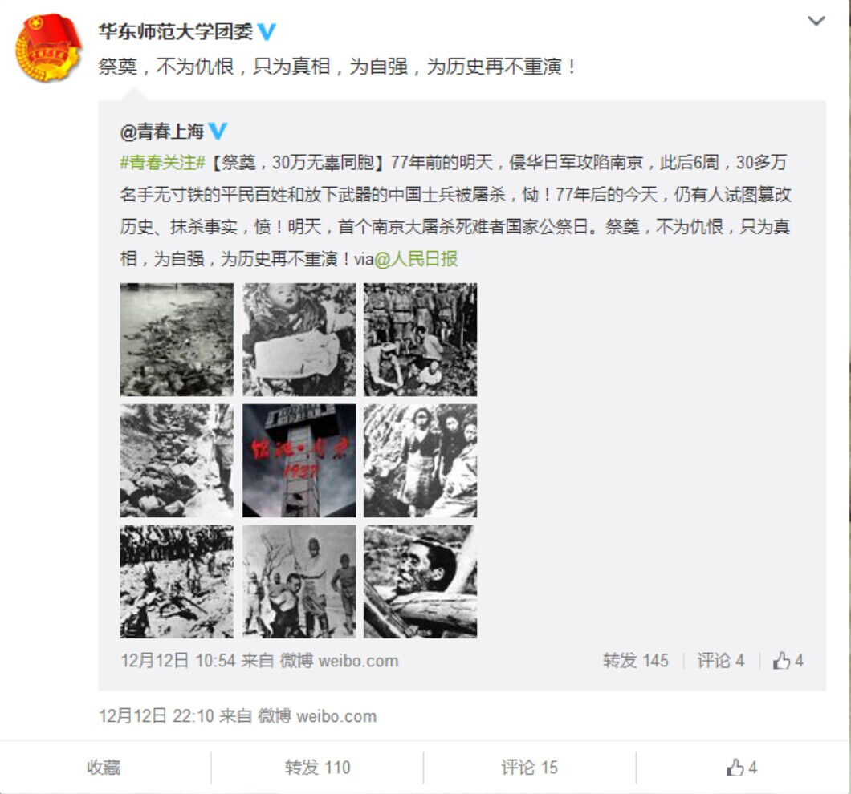

**华东师范大学团委微博宣传首个国家公祭日**

二、共同发声。强大的宣传队伍保证了活动的顺利开展，取得了良好成效。华东师范大学团委关于国家公祭日的微博得到了广大华师学子的转发及评论。在ECNU青年微信平台上，以公祭日活动文章为引，号召同学们通过网络献花等方式祭奠遇难同胞以表哀思的活动也得到了同学们的积极响应。再加上华东师大易班的联动效应，本次活动辐射的范围可谓十分广泛。宣传平台更成为了同学们遥寄哀思、抒发报国情怀的平台。微博下不乏诸如“勿忘国耻”“吾辈自强”的评论，展现出华师学子的拳拳爱国之心。

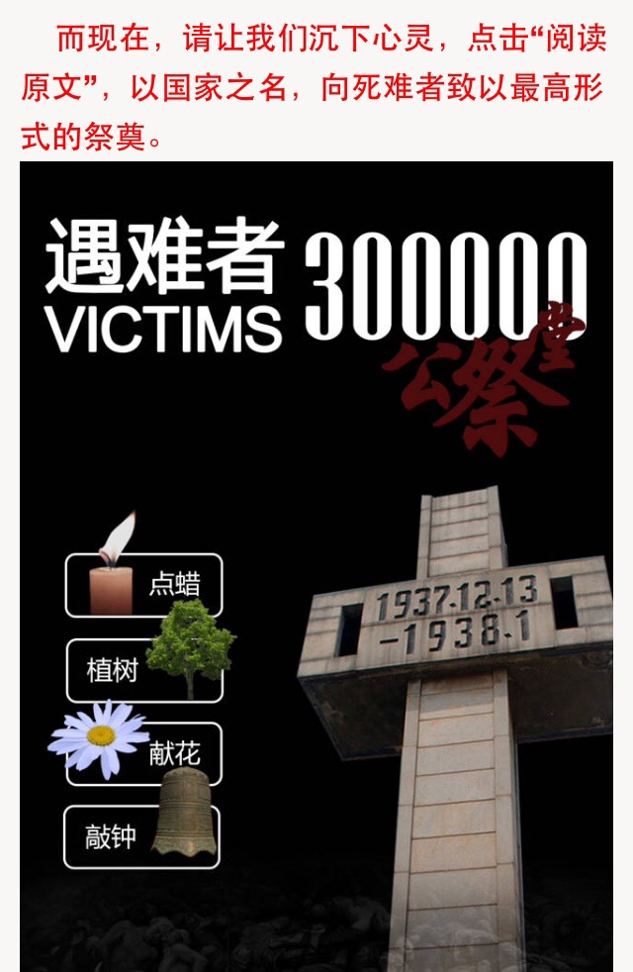

**ECNU青年微信平台号召同学们进行网上祭奠**

三、形成影响。此次校团委快速响应国家公祭日活动号召，为华师校园又注入了一股新的爱国正能量，促使同学们对国家公祭日、对77年前的沉痛历史有了更多的了解，更明白了肩上所担负的使命——铭记历史，勿忘国耻；振兴中华，自强不息！这是国家公祭日的意义所在，也正是校团委积极作为的用心所在。

国家公祭日活动暂告结束，但爱国之情、报国之心必将永久延续。勿忘国耻，自强不息，这是国家公祭日承载的信念，是校团委传递的信念，也必会成为华师学子铭记于心的信念！